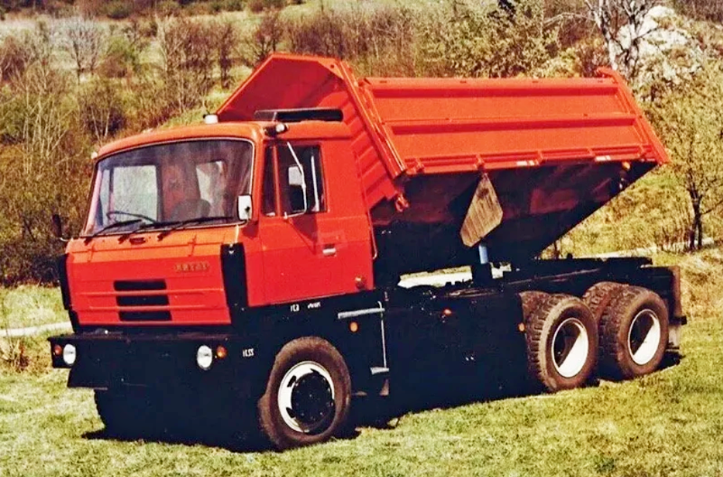
07-372 Tatra 815S3, Татра 815С3 6х6 самосвал с хребтовой рамой гп 15.7 тн трёхсторонней выгрузки, емкость кузова 9 м3, прицеп 17 тн, мест 2, снаряжённый вес 11.3 тн, Tatra T3-929 283 лс, 88 км/час, Tatra n. p. Kopřivnice ЧССР 1982-90 г.

Начиная с 30-х годов прошлого столетия основное внимание компания уделяет разработке и производству грузовых автомобилей. На базе конструкции, разработанной Х. Ледвинком, выпускались различные версии грузовиков Т72, Т82 и Т92. Используя опыт, накопленный за время работы в компании, Х. Ледвинка разрабатывает грузовик с колесной формулой 6х6, оснащенный дизельным двигателем воздушного охлаждения. Его производство началось в 1942 и продолжалось до конца 50-х годов. По мнению экспертов автомобиль, которому присвоили обозначение Т111, был лучшим тяжелым грузовиком того времени. Tatra в СССР начала поставляться в 1945 году - капотная модель Т111 стала первопроходцем марки на советских просторах.
На смену Т111 в 1956 году пришли грузовики Т137 с колесной формулой 4х4 и Т138 (колесная формула 6х6). В 1970 грузовик Т138 был модернизирован. Его модернизированная версия Т148 выпускалась вплоть до 1983 года. В 1968 году начат серийный выпуск мощного четырехосного грузовика Т813 Koloss, который считается предшественником наиболее известных автомобилей компании — семейства Tatra 815.
Тяжелые грузовики Tatra 815
Большегрузные грузовики Tatra T815 обязаны своим появлением на свет специальному заказу правительства СССР (1970) на разработку и производство универсальных грузовых автомобилей, способных заменить морально устаревшие Т148 и Т138. Однако путь к серийному производству оказался нелегким. Проиграв в конкурентной борьбе отечественному концерну LIAZ, получившему в тоже время аналогичный заказ, чешская компания была вынуждена на несколько лет отложить производство грузовиков. Вернувшись к проекту в 1979 году, автомобили семейства «Татра 815» прошли большое количество разнообразных тестов и испытаний. В результате к серийному выпуску были рекомендованы 9 моделей. Среди них:
самосвалы;
бортовой автомобиль;
балластный тягач;
«голое» шасси;
двух- и трехосные седельные тягачи.
Автомобиль «Татра 815» серийно начали выпускать в 1983 году. Первыми в серию пошли самосвалы. Вместо двух гидроцилиндров подъёмника стали устанавливать один увеличенного диаметра с более долговечными сальниками и шаровыми опорами.
Выпускались три модели;
— Tatra-815S3 6х6 — самосвал с трёхсторонней разгрузкой грузоподъёмностью 14,9 тонн. Оснащался 10-ти или 12-ти цилиндровым двигателем. Т-815-S3 получила кузов объёмом 9 м³, с бортами, изготовленными с применением нового проката, с обрамлением большей жёсткости и ударопоглощающими плоскостями (боковые будут взаимозаменяемы с бортами старой модели Т2-148-S3). Боковые борта с горизонтальным делением (одна половина крепилась на верхних шарнирах, другая – на нижних). При боковой разгрузке нижняя часть борта, удерживаемая двумя цепями, становилась продолжением самой платформы, что заметно снижало просыпание груза под задние колёса.
— Tatra-815S1 6х6 — самосвал для перевозки мелкозернистого гравия, песка, бетона и других сыпучих и полужидких грузов, грузоподъёмностью 15,2 тонны. Оснащался десяти-цилиндровым двигателем;
— Tatra-815S132 6х6 — самосвал с односторонней разгрузкой с кузовом увеличенной ёмкости. Оснащался двенадцати-цилиндровым двигателем и двадцати-ступенчатой коробкой передач.
Благодаря оригинальным техническим решениям, которые позволили обеспечить новым грузовикам высокие технические характеристики, они быстро стали востребованными во многих отраслях народного хозяйства СССР. Разработчики постоянно совершенствуют конструкцию автомобилей — она неоднократно подвергалась модернизации (1989, 1994, 1997, 2000, 2003, 2010).

Базовые технические решения
Высокие технические характеристики грузовиков Tatra 815 обусловлены применением технических решений, проверенных и доведенных до совершенства за почти 100-летнюю их эксплуатацию. К таким, присущим только автомобилям бренда TATRA, решениям относятся:
Использование дизельного двигателя с воздушным охлаждением.
«Фирменная» хребтовая рама и подвеска всех колес с использованием независимо подвешенных качающихся полуосей. Использование хребтовой рамы избавляет автомобиль от нагрузок на скручивание. При преодолении препятствий и на крутых поворотах колеса от грунта не отрываются, что повышает устойчивость и проходимость тяжелой машины.3. Оригинальная коробка переключения передач, внутренний объем которой приспособлен для качающихся полуосей. В ее картере находятся дисковые ведущие колеса (по одному на каждой полуоси). Там же смонтированы две шестерни, передающие крутящий момент от цилиндрического дифференциала, размещенного в несущей трубе.
Тормозная система с пневматическими тормозами барабанного типа, оснащенная клиновидными прокладками.

Достоинства
Достоинства грузовиков, входящих в семейство Tatra 815 были заложены разработчиками в процессе их создания. В основе удачных технических решений лежит правильный выбор концепции проектирования — изначальная разработка большегрузного транспортного средства, предназначенного для работы в экстремальных условиях бездорожья (в том числе и на севере).
В 1997 г. завод "Татра" начал выпуск серии "Т815-2 Терр №11 (TERRNoD, название которого было образовано от английского слова "Terrain" - "пересеченная местность" и индекса "No1" - "первый". От прежней серии они отличаются новыми более привлекательными кабинами повышенной комфортабельности и возможностью установки американского 350-сильного мотора "Детройт Дизель" (Detroit Diesel) серии "60". Одновременно на автосалоне в Брно состоялся дебют оригинального капотного 22-тонного самосвала "T815-24BSK8 36.270" (6x6) или "Ямал" (Jamal) с мотором мощностью 362 л.с, созданного специально для работы в Сибири и на Крайнем Севере России. С 2000 г. он предлагается в двух вариантах с разными кузовами под обозначениями "Т163/3605К4" и "SK8".
В отличие от многих изготовителей тяжелых грузовиков из бывших социалистических стран, положение завода "Татра" продолжает усиливаться, хотя ежегодные объемы производства составляют лишь 2500-3500 автомобилей. В России в конце 20 века работало 15 тыс. машин марки "Татра".
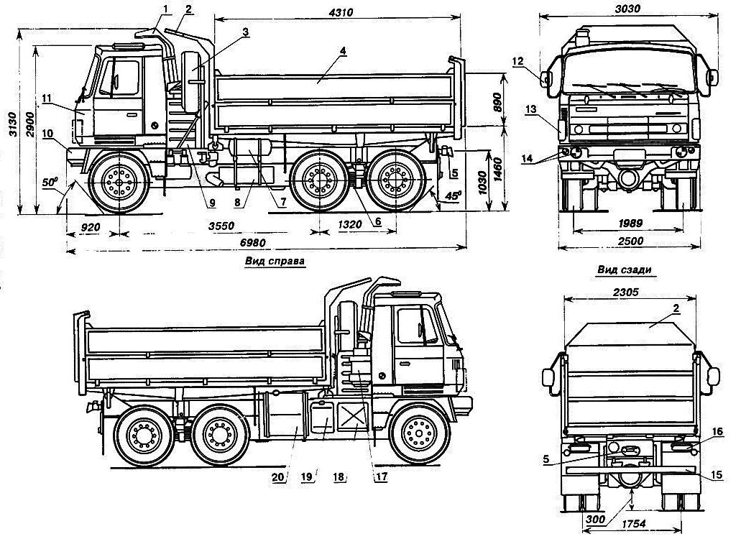

1—воздухозаборник, 2— козырек защитный, 3 — колесо запасное, 4 — кузов трехсторонний, 5 — устройство буксирное, 6 — рессоры задней подвески, 7—ресивер, 8—глушитель, 9 — кожух двигателя задний, 10 — бампер, 11—кабина водителя, 12 — зеркало заднего вида, 13 — брызговик боковой, 14 — фары передние, 15 — брус противоподкатный, 16 — блок задних фонарей, 17 — фильтр воздушный, 18 — ящик инструментальный, 19 — бак масляный, 20 — бак топливный.

Оригинальное имя: | Татра 815 S3 26 208 6x6.2
Категория: | трехсторонний самосвал
Производитель: | Tatra np , Копривнице /
Срок изготовления: | 1982-1990
Количество произведенных: | ?
Построенный прототип : | 1973 (прототип Т-815 С3)
Количество мест: | 1 + 1
Технические данные:
Привод: | 6x6
Снаряженная масса: | 11300 кг
Полезная нагрузка: | 15700 кг
Полная масса автомобиля: | 27000 кг
Полная масса прицепа: | 17000 кг
Полная масса с прицепом: | 44000 кг
Общая длина ширина высота: | 6980 х 2500 х 3130 мм
Дорожный просвет: | 300 мм
Колесная база: | 3550 мм - 1320 мм
Колея: передняя ось / задняя | 1989 / 1754 мм
Тормозная система: | эксплуатационные  аварийная  парковка  рельеф
Электрическая система: | напряжение сети: 24 В,  заземленный отрицательный полюс,  генератор: 28 В / 27 А
Шины: | 12.00-20 18-22.5
Силовая установка:
Тип: | Tatra T3-929-11  - дизельный, V-образный, с воздушным охлаждением, с непосредственным впрыском топлива  - количество цилиндров: 10  - диаметр цилиндра: 120 мм  - ход поршня: 140 мм  - объем цилиндра: 15 834 см ³  - максимальный крутящий момент: 1010 Нм при 1400 об / мин  - максимальная мощность: 208 кВт при 2200 об / мин
Коробка передач: | 5 + 1; механическое переключение с пневмоусилителем, нормальный и пониженный режим
Сцепление: | одностворчатый диаметром 420 мм
Емкость топливных баков : | 230 л
Скорость на дороге: | 88 ¹⁾ км / ч
Расход топлива: | 31,5 ²⁾ л / 100 км
Преодоление препятствий:
Угол въезда / съезда: | 50 ° / 45 °
Уклон: | 19 ³⁾ °
Глубина брода: | 0,8 м
Примечание: | ¹⁾ максимальная скорость  ²⁾ основной расход топлива  ³⁾ общая масса
Источники: | Танковая и автомобильная техника в чешской и словацкой армии, Наша армия, Прага 2003 www.tatra-page.kx.cz
